

“中国人寿杯”软件开发

项目截屏演示

目录

1. 查询系统 2

1.1登陆界面 2

1.2首页 2

1.3个人面板 3

1.4员工管理 4

1.5保单管理 6

1.6导出Excel 7

2. 销售系统 7

2.1登陆界面 7

2.2首页 8

2.3个人信息编辑 8

2.4出单 9

2.5销售记录 10

# 查询系统

## 1.1登陆登出

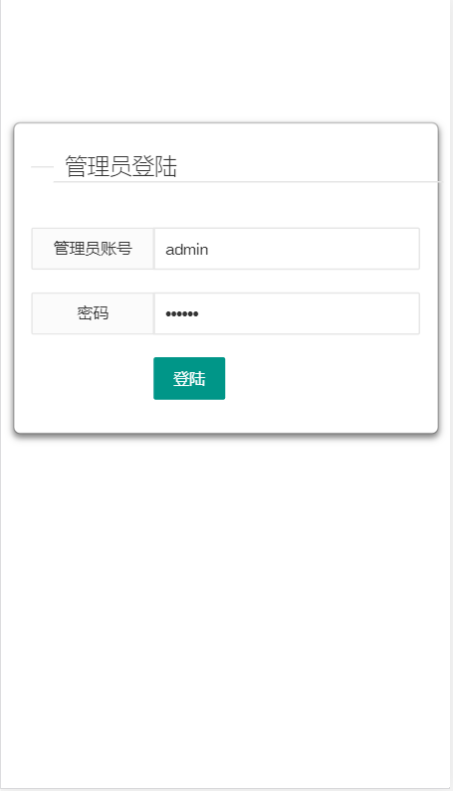 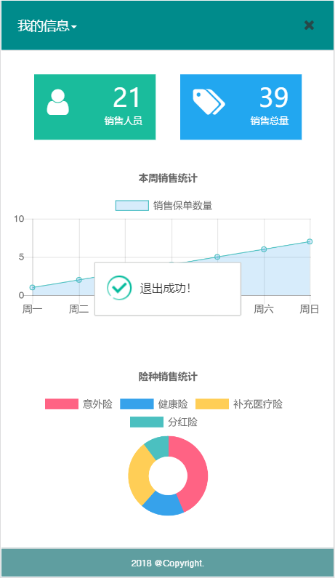

## 1.2首页

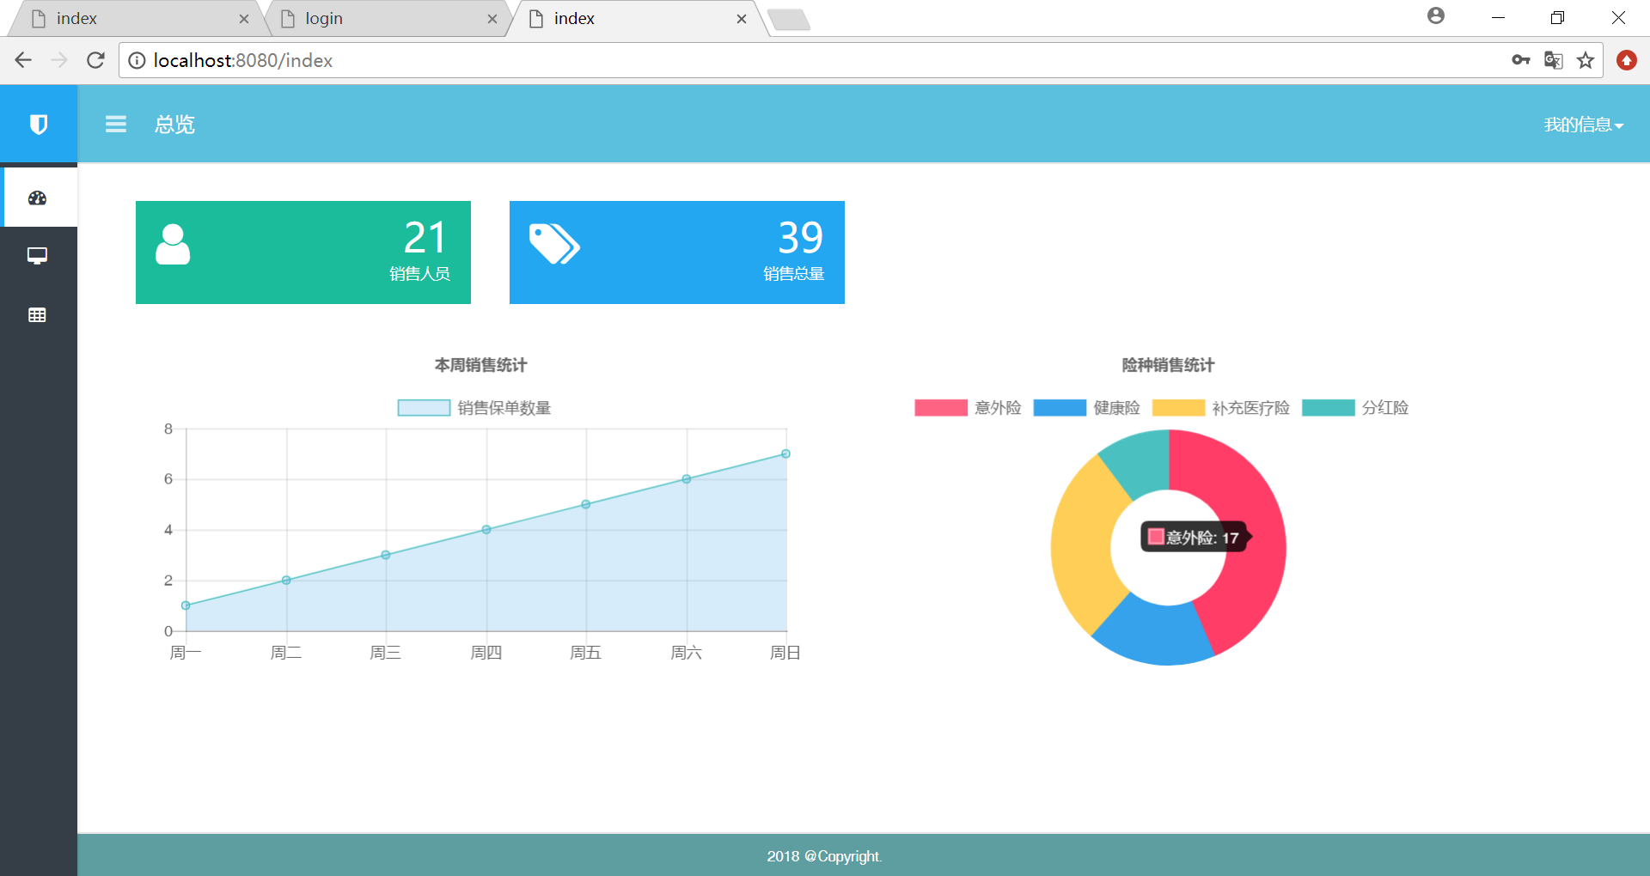

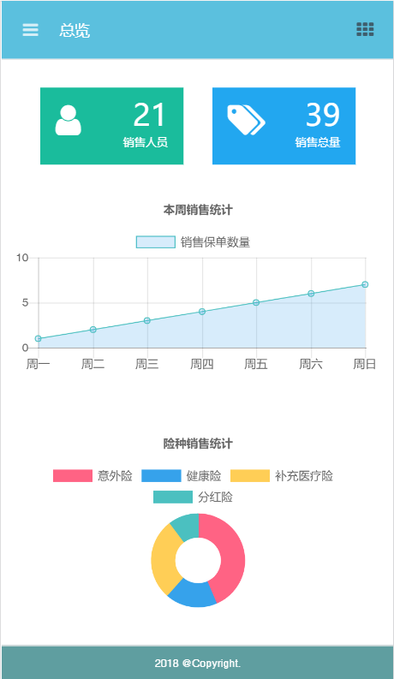 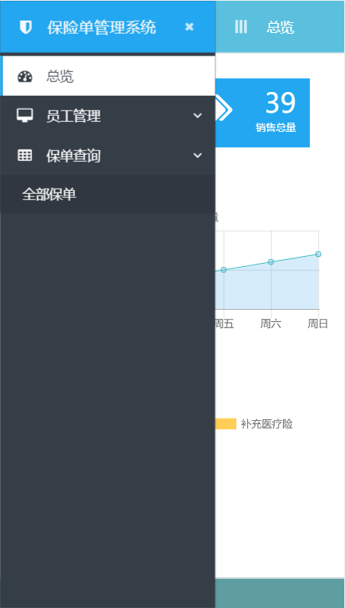

## 1.3个人面板

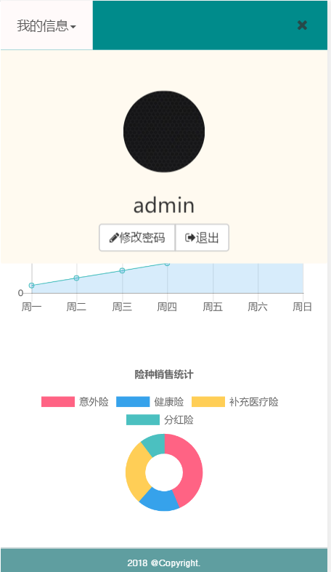 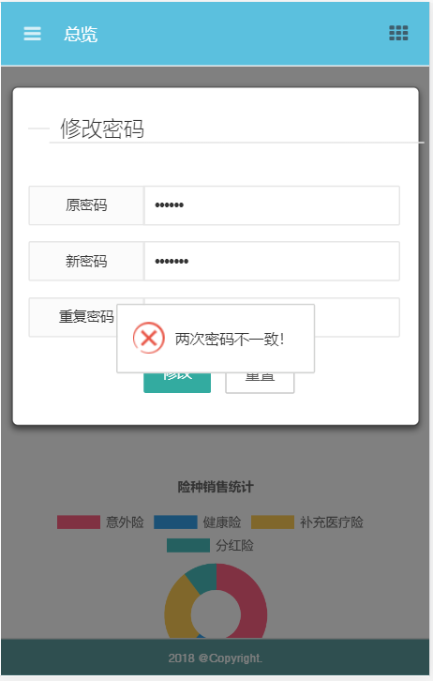

## 1.4员工管理

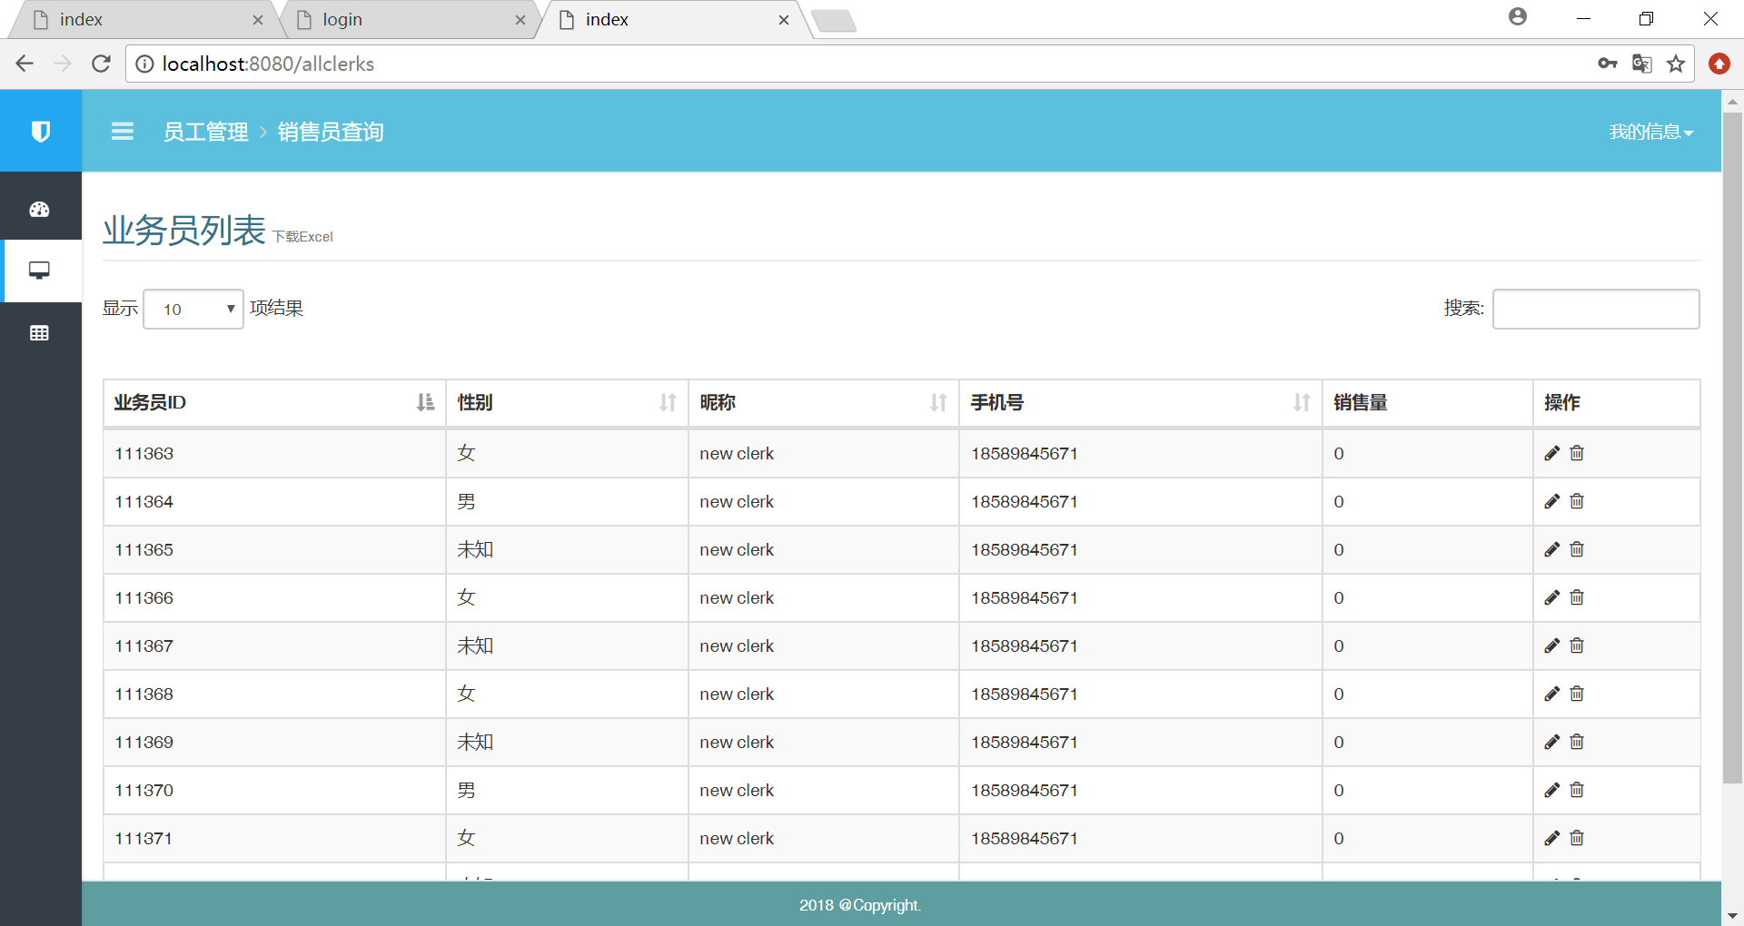

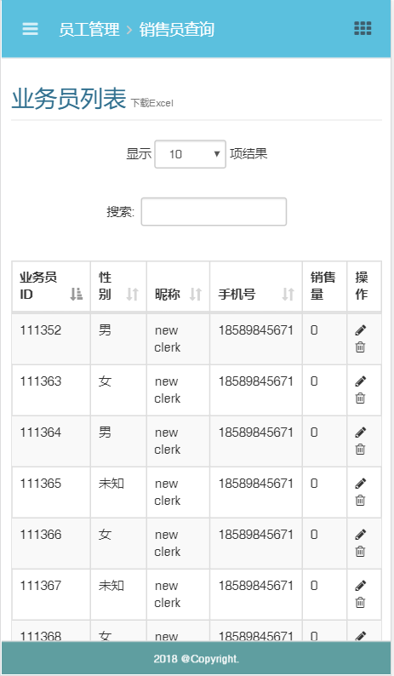

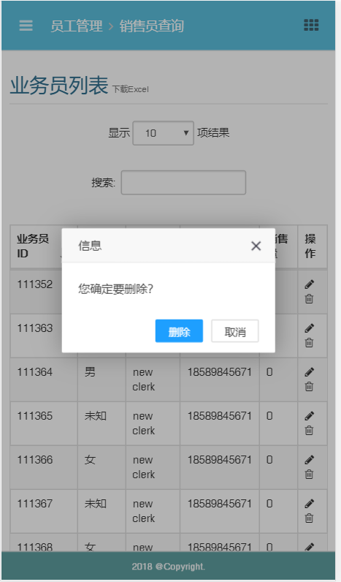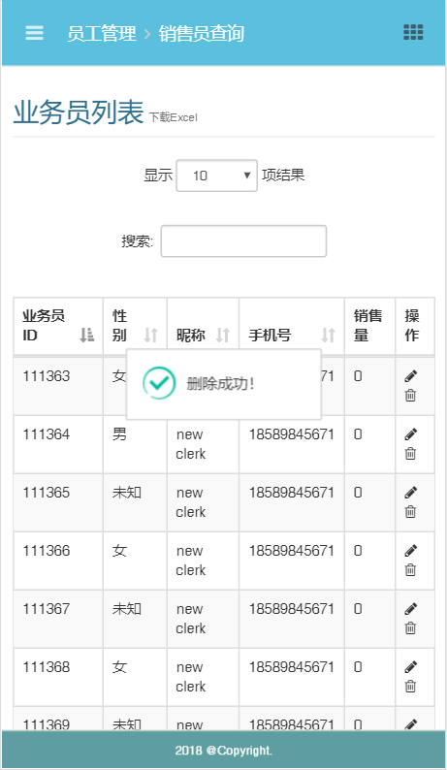

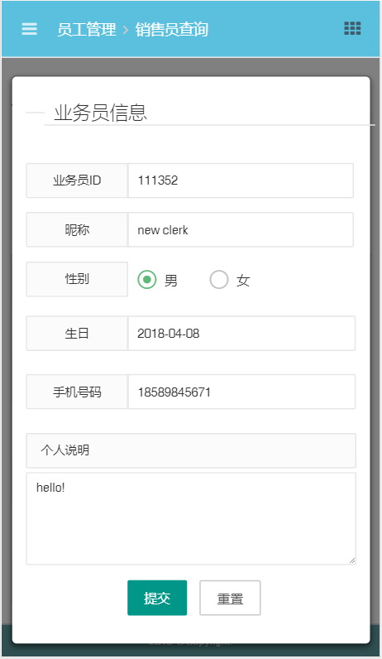 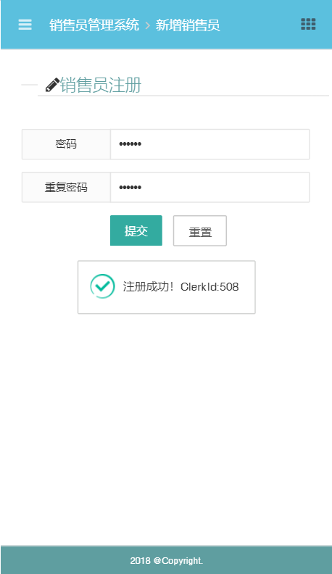

## 1.5保单管理

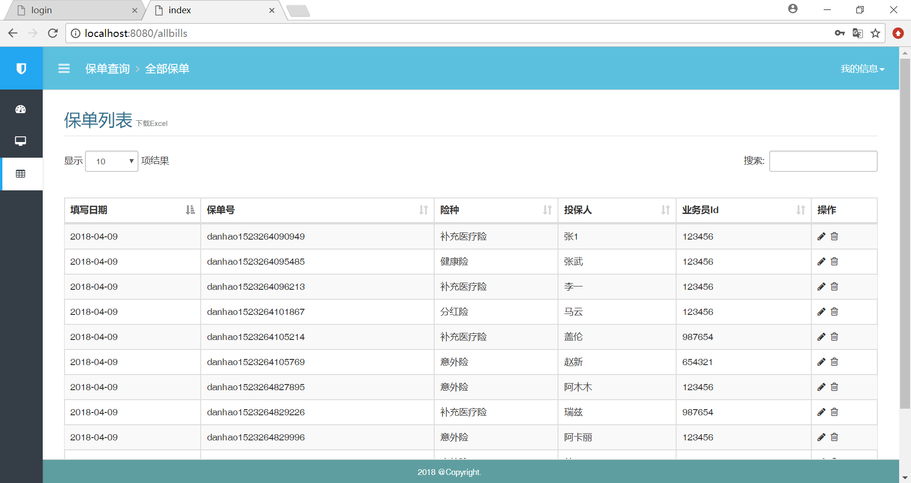

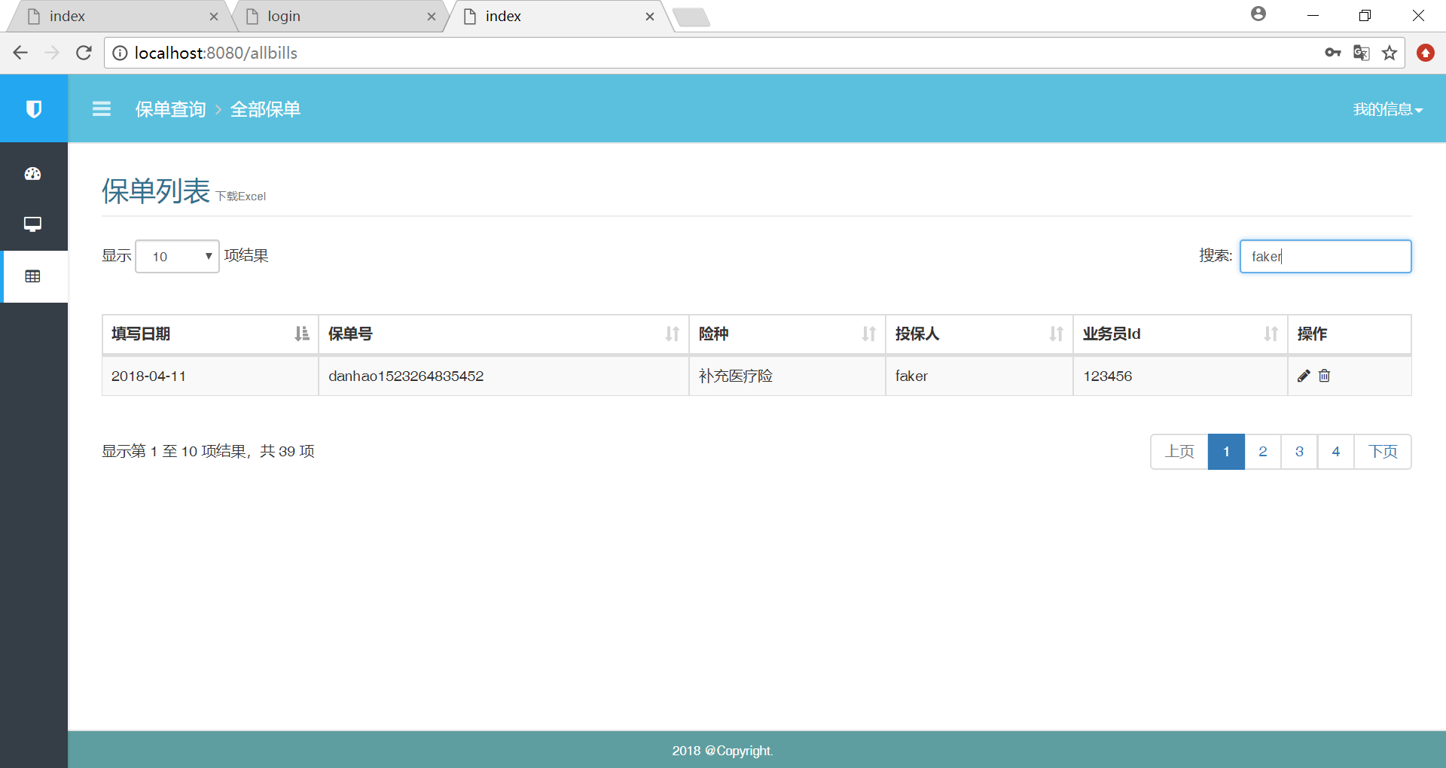

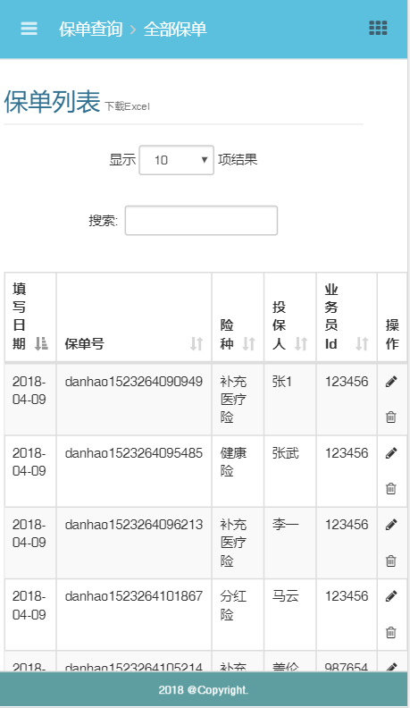 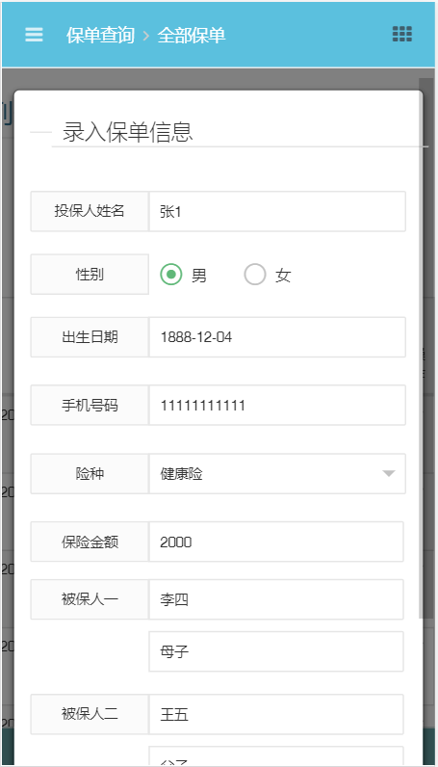

## 1.6导出Excel

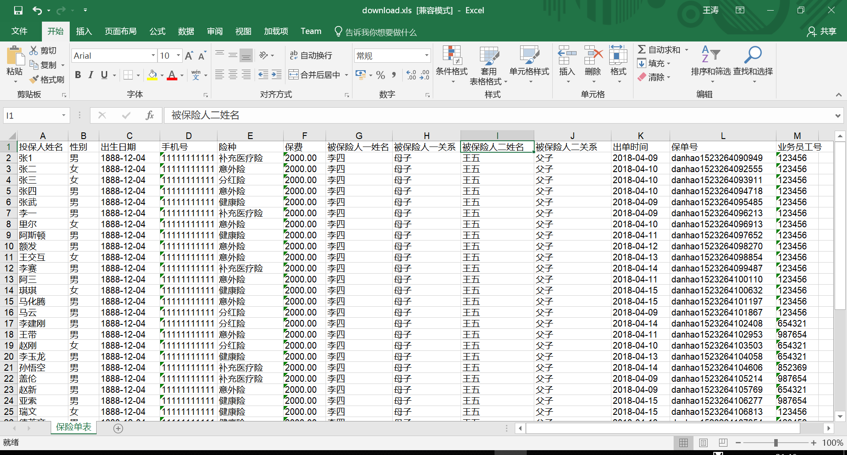

# 销售系统

## 2.1登录登出

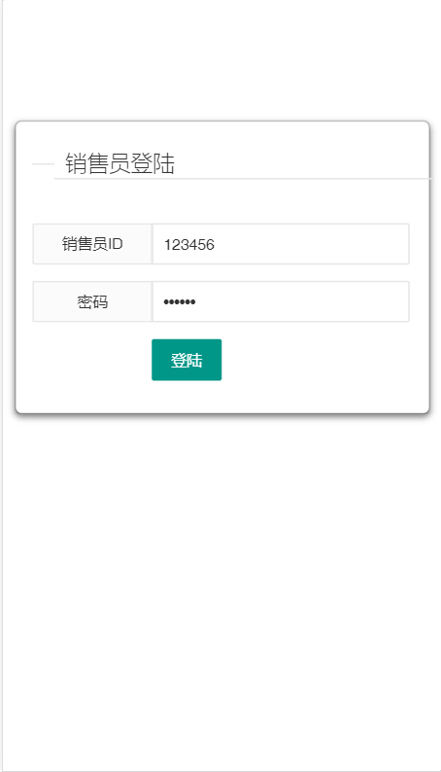 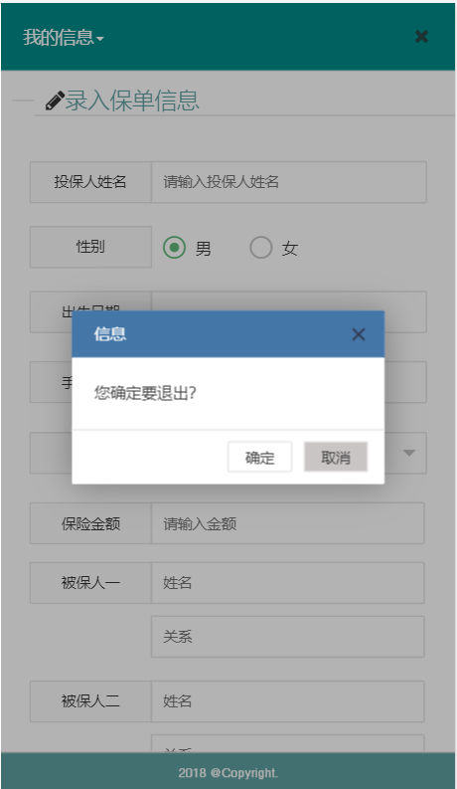

## 2.2首页

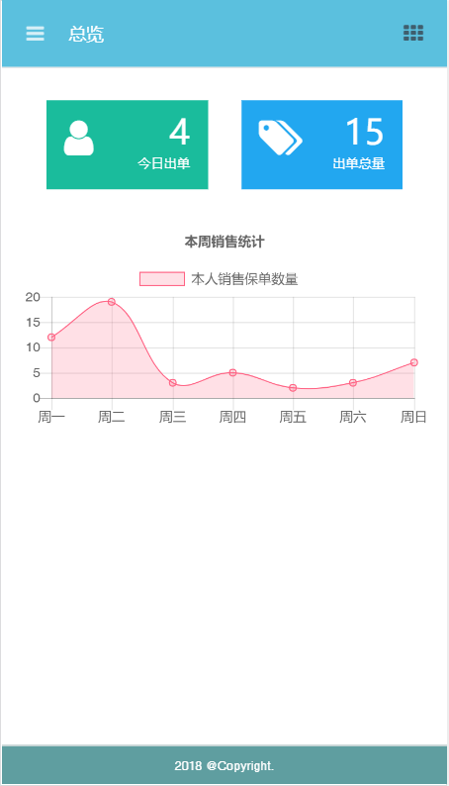

## 2.3个人信息编辑

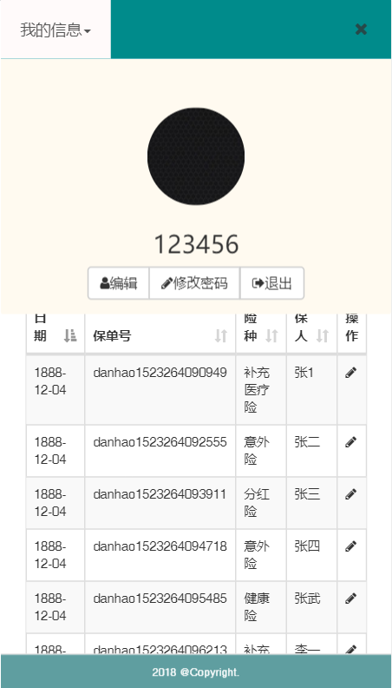

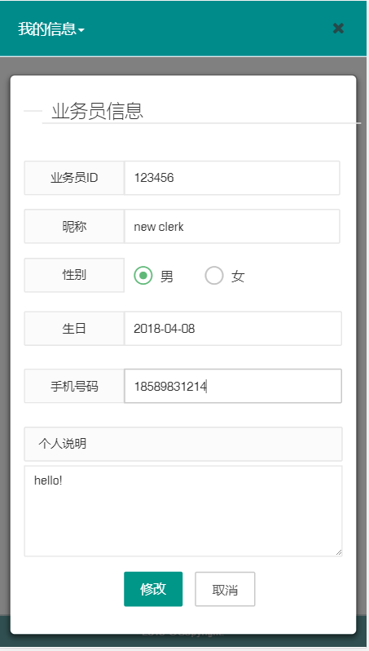 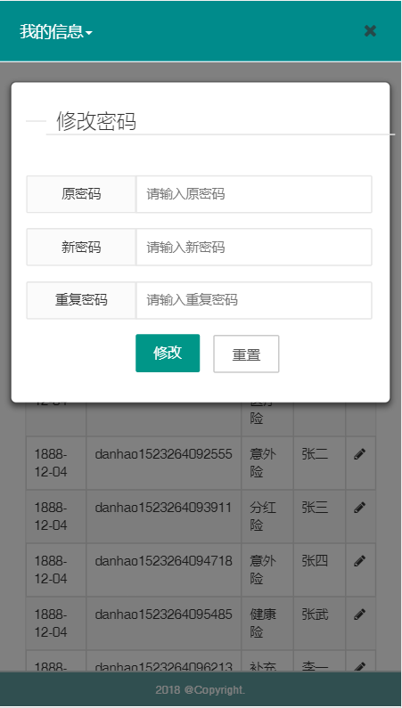

## 2.4出单

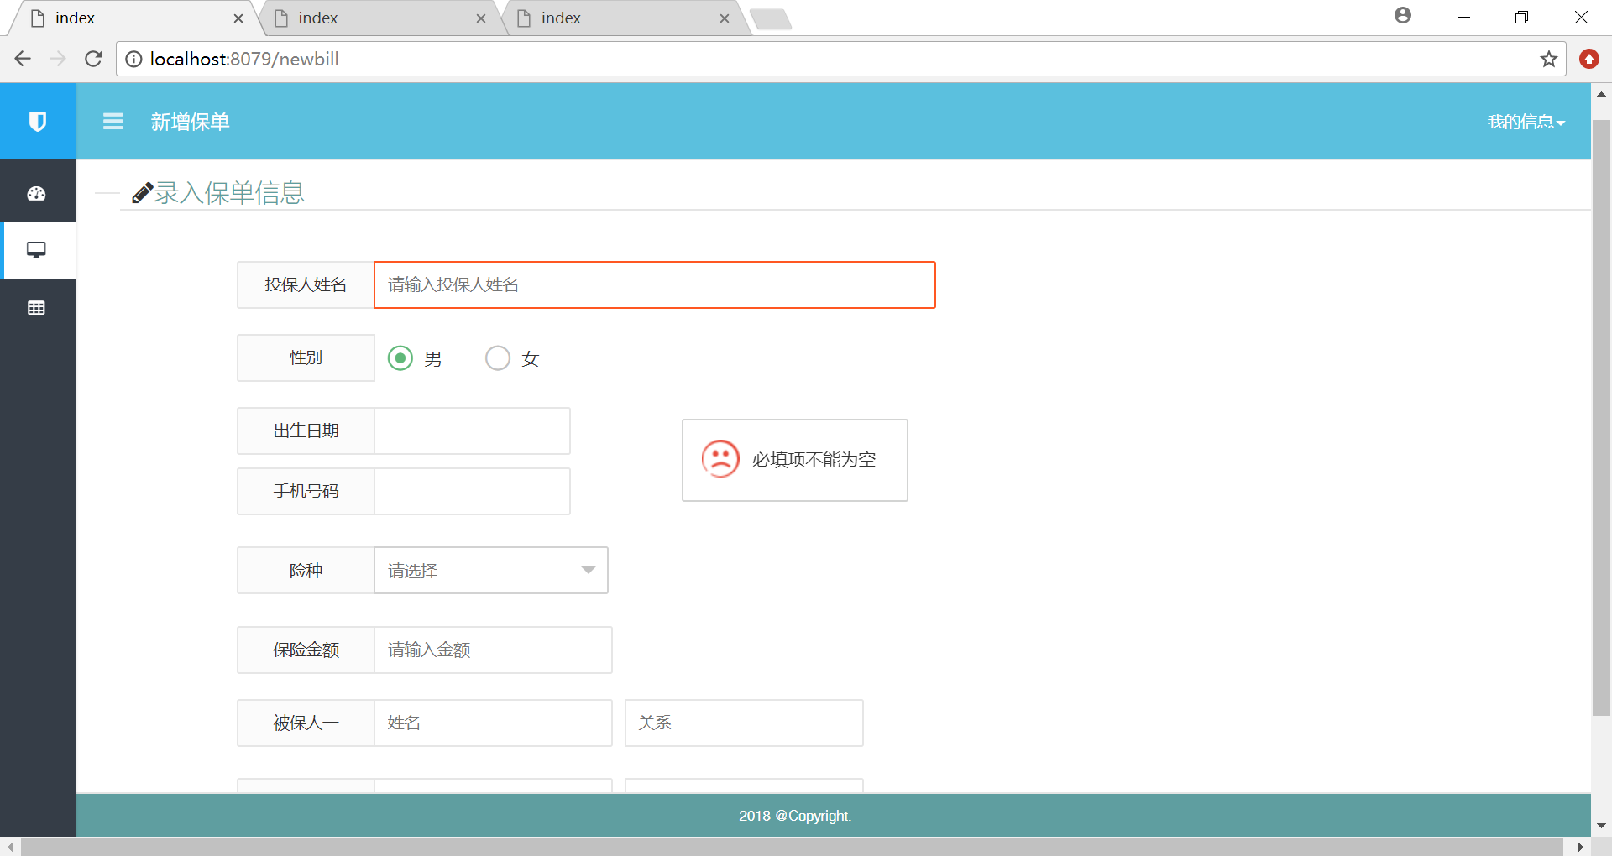

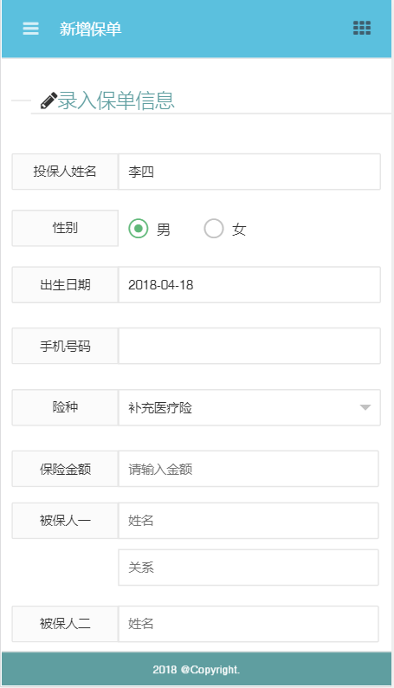

## 2.5销售记录

